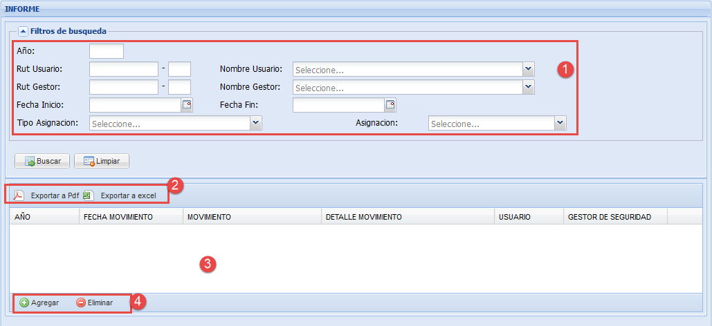

*Fig. 01, pantalla general de informes*

A continuación, se describe la pantalla de la Fig. 01, pantalla general de informes

1. En el apartado 1 se muestran todos los filtros de búsqueda, se puede seleccionar uno o varios de estos filtros. A continuación, se describen:
2. **Año**: corresponde al filtro por año y permite mostrar todas las asignaciones hechas en un año especifico, tanto de módulos como de perfiles.
3. **Rut Funcionario**: corresponde al rut de un funcionario, al que se le asignó un módulo o perfil, y permite mostrar todas las asignaciones asociadas a este rut.
4. **Nombre Funcionario**: despliega un listado que corresponde a los nombres de un funcionario, a los que se les asignó un módulo o perfil, y permite mostrar todas las asignaciones asociadas a un nombre. Para evitar demora en la carga, el combo podrá filtrar según los caracteres ingresados, es decir se podrá digitar el nombre o apellido o letras y el combo ira desplegando solo las opciones de nombres coincidentes no el total de funcionarios.
5. **Rut Gestor**: corresponde al rut de uno de los gestores de seguridad, y permite mostrar todas las asignaciones que realizo este gestor, tanto de módulos como de perfiles. Para evitar demora en la carga, el combo podrá filtrar según los caracteres ingresados, es decir se podrá digitar el nombre o apellido o letras y el combo ira desplegando solo las opciones de nombres coincidentes no el total de gestores de seguridad.
6. **Nombre Gestor**: corresponde al nombre de uno de los gestores de seguridad, y permite mostrar todas las asignaciones que realizo este gestor, tanto de módulos como de perfiles.
7. **Fecha Inicio**: corresponde a una fecha por la que se desea buscar asignaciones de módulos o perfiles, se puede usar también para ingresar la fecha de inicio de un intervalo de fechas.
8. **Fecha Fin**: corresponde a una fecha final dentro de un intervalo de fechas, para buscar asignaciones de módulos o perfiles.
9. **Tipo Asignación**: corresponde a algún tipo de asignación por la que se desee buscar, en este caso serían 2 opciones,

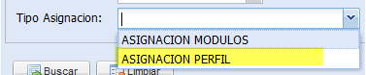

*Fig. 02, asignación perfil*

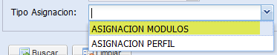

*Fig. 03, asignación módulos*

Al seleccionar una de estas opciones se cargará el combo ‘Asignación’ con los siguientes datos,

1. **ASIGNACION PERFIL**: carga los perfiles disponibles.
2. **ASIGNACION MODULOS**: carga los módulos disponibles
3. Botones de exportación de informes
4. **Exportar a Pdf**: permite exportar los datos, que se muestran como resultado de la búsqueda en la grilla, a un documento Pdf.
5. **Exportar a Excel:** permite exportar los datos, que se muestran como resultado de la búsqueda en la grilla, a un documento Excel.
6. Grilla de resultados
7. **AÑO**: muestra el año en que se hizo la asignación de un módulo o perfil.
8. **FECHA MOVIMIENTO**: muestra la fecha exacta en que se hizo la asignación de un módulo o perfil.
9. **TIPO ASIGNACION**: muestra el tipo de asignación ‘ASIGNACION MODULO’ o ‘ASIGNACION PERFIL’.
10. **ASIGNACION:** muestra la asignación específica, correspondiente al nombre de un módulo o perfil.
11. **FUNCIONARIO**: muestra el nombre del funcionario al que se le asignó el modulo o perfil.
12. **GESTOR DE SEGURIDAD:** muestra el nombre del gestor de seguridad que asigno el modulo o perfil.
13. Botón para crear y eliminar una nueva asignación
14. **Asignaciones:** botón que permite asignar o eliminar una asignación, para ello se abre una nueva ventana para ejecutar la acción. A continuación, se describe el proceso,

* Al presionar el botón ‘Asignaciones’ se abre la ventana de la fig. 04

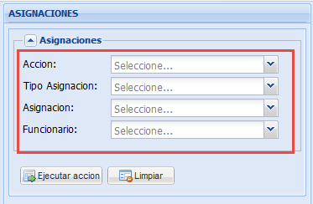

*Fig. 04, ventana Asignaciones*

La cual contiene 4 combos con los siguientes datos a seleccionar,

* **Acción**: permite seleccionar la acción a realizar, asignar un módulo o perfil o eliminar una asignación.

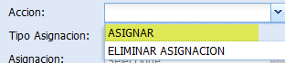

*Fig. 05, acción ‘Asignar’*

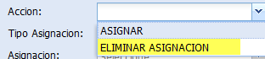

*Fig. 06, acción ‘Eliminar Asignación’*

* **Tipo asignación**: permite seleccionar el tipo de asignación, modulo o perfil.

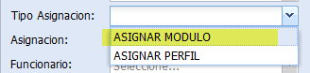

*Fig. 07, opción ‘asignar modulo’*

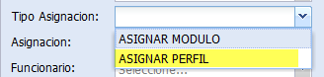

*Fig. 08, opción ‘asignar perfil’*

* **Asignación:** se carga de acuerdo al tipo de asignación que se eligió, con los nombres de los módulos o perfiles.

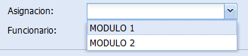

*Fig. 09, nombres de modulos*

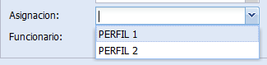

*Fig. 10, nombres de perfil*

* **Funcionario**: permite seleccionar un funcionario al que se le asignara un módulo o perfil, o se le eliminara la asignación. Para evitar demora en la carga, el combo podrá filtrar según los caracteres ingresados, es decir se podrá digitar el nombre o apellido o letras y el combo ira desplegando solo las opciones de nombres coincidentes no el total de funcionarios.

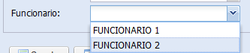

*Fig. 11, combo funcionario*